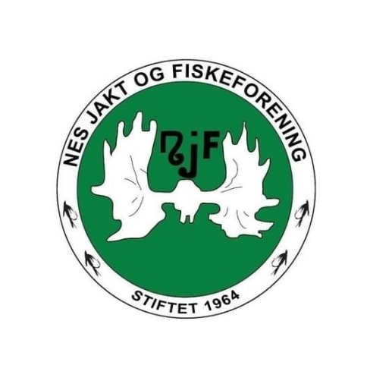
Nes JFF
Møtereferat 07.01.24
Tid og sted
Styremøtet ble avholdt på Røde Kors-huset, klokka 18.00. Møteleder: Thorbjørn.

Til stede
Thorbjørn Erntzen, Kåre Peder Rasmushaugen, Roger Sauthon, Lillian Holden, John Håkonsrud, Tor Dalevold.
Ikke til stede: Tommy Haugen, Janne Noreng, Bjørnar Skår og Sverre Hamre.
Møtet ble satt klokka 18.00.

Godkjenning av innkalling og saksliste
Ingen kommentarer til innkallingen. Sakslisten er som følger:
- Gjennomgang av jakta 2024
- Styret i 2024
- Eventuelt

Sak 01/25: Gjennomgang av jakta 2024
Kåre Peder redegjorde for jakta 2024. Omtrent halvparten av jaktkortene har så langt kommet inn igjen.
Det er mottatt to søknader på elgjakt for 2025.

Sak 02/25: Styret i 2025
Valgkomiteen er godt i gang med arbeidet med å fylle ledige roller. Signalet er at de er godt i rute fram mot årsmøtet.

Sak 03/25: Eventuelt
Riflegruppa: Tommy har meldt behov for oppgradering av riflebanen. Vi tar opp igjen dette på møtet i februar, før årsmøtet.
Hyttegruppa: Roger har vært i kontakt med kommunen om oppgradering Todalshytta. De stiller seg positive til å dekke det.

Møtet ble hevet klokka 20.00 av møteleder Thorbjørn.

Referent: Lillian Holden

